Panel de control

Materia: Desarrollo de aplicaciones cliente servidor
Profesor: Gerardo Galesa *****
Equipo:
Oscar Bautista Gaytan ID18271
Maria Guadalupe Cantero **********

Nombre del proyecto: Panel de control

Objetivo: resolver el problema de las personas que tienen un sitio en internet y quieren conocer el número de visitas que obtienen durante un día o un mes, conocer a los usuarios que se suscriben en el sitio para mejorar su contenido.

Problema: Muchas personas tiene blog o sitios de internet estáticas que no conocen información o gustos de sus usuarios, por lo tanto no pueden mejorar su contenido de manera mas objetiva y no conocen el número de visitas que obtienen durante cierto tiempo.

¿Como vamos a resolver el problema? Crearemos un panel de control que nos ayude a administrar nuestro sitio de internet y pasarlo de una web estatica a un sitio de internet dinamico, dentro del panel podemos administrar a los usuarios que se registraron nuestro sitio de internet.

Bocetos para hacer nuestro panel de control

-Login

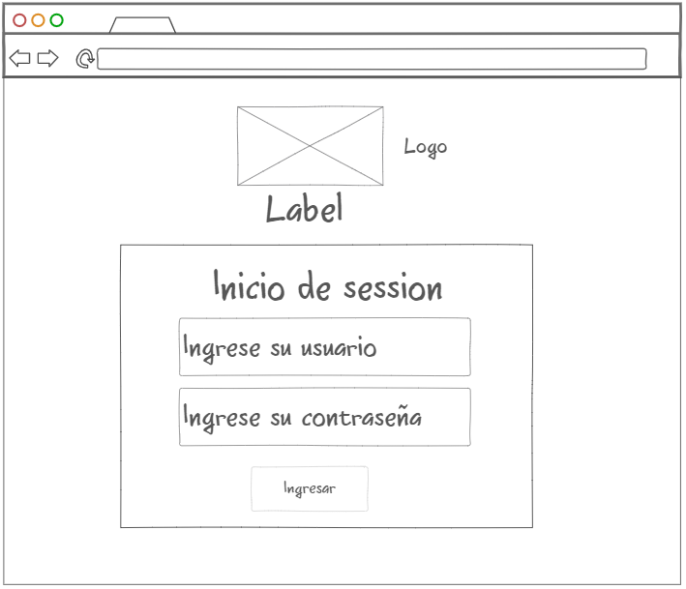

Panel de control
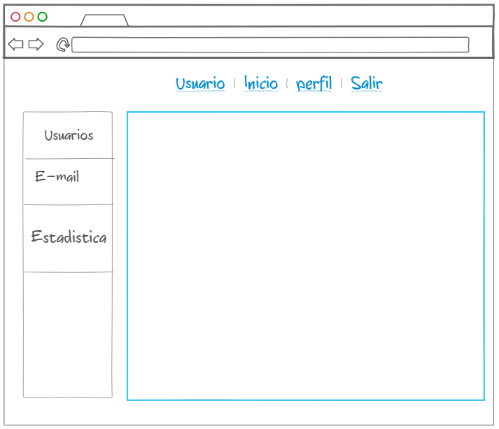
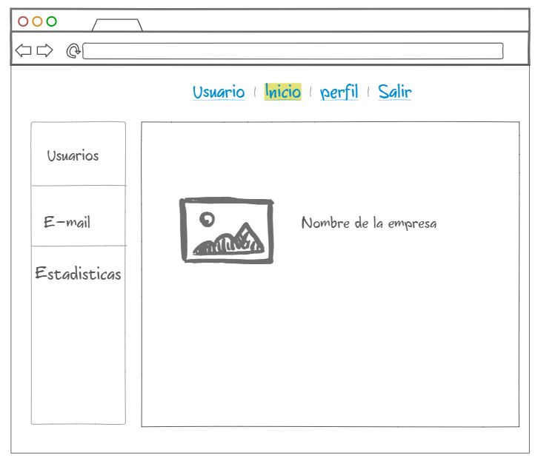
.

Pestaña de inicio

Pestaña para editar datos del usuario y nombre de la empresa
